Санкт-Петербургский Национальный Исследовательский Университет ИТМО
Факультет Программной Инженерии и Компьютерной Техники



Вариант №334346

Лабораторная работа №6

По дисциплине

Программирование

Выполнил студент группы P3132:
Ежелев Георгий
Преподаватель:
Данилов Павел Юрьевич

Санкт-Петербург 2026 г.
- Текст задания
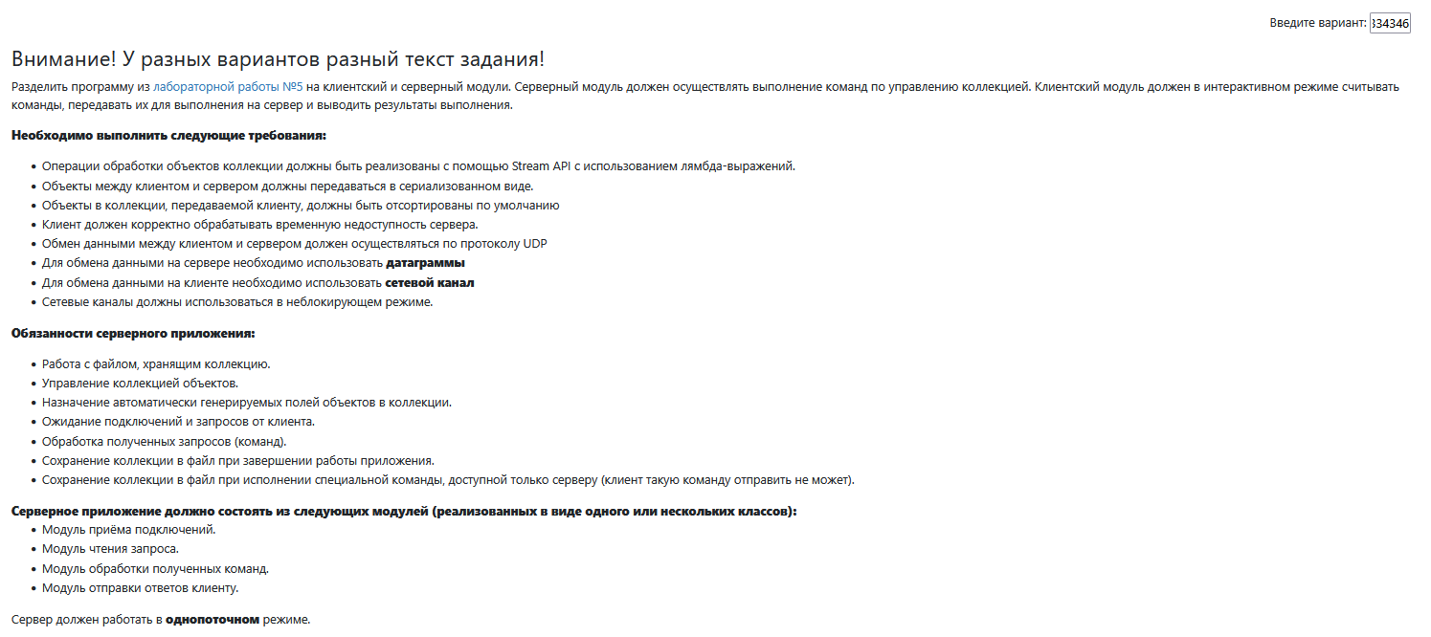

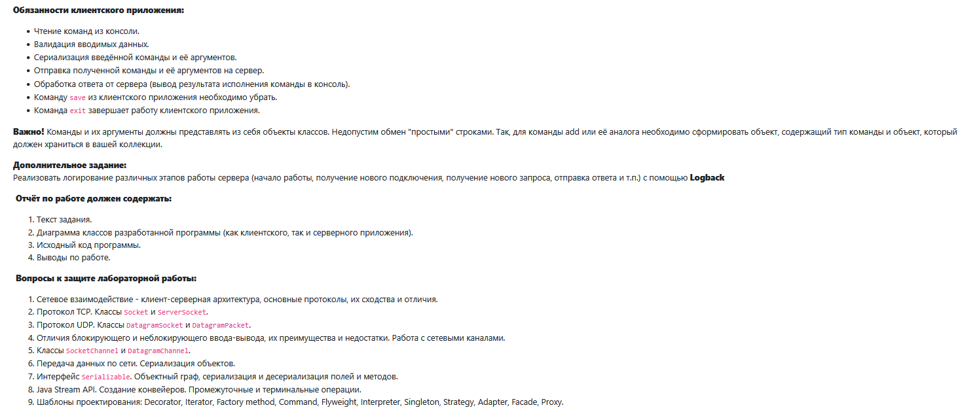
- Диаграмма классов и исходный код
Диаграмма: https://github.com/haaroner/ITMO_Clown/tree/main/Java/Lab6/Report
Репозиторий c программой, отчетом и документацией: https://github.com/haaroner/ITMO_Clown/tree/main/Java/Lab6

- Вывод

Во время выполнения этой лабораторной работы я закрепил работу с ООП в Java. Освоил принципы работы с коллекциями через Stream API и лямбда выражения. Изучил принципы сетевого взаимодействия через протоколы UDP и ознакомился с принципом работы протокола TCP. Так же выделил основные различия между этими протоколами. Отдельно отмечу, что в процессе выполнения задания изучил и многократно реализовал шаблон проектирования singleton.

